Metodologia e resultados da categorização de descrições fiscais

4 METODOLOGIA
Este capítulo apresenta os procedimentos utilizados para preparar as descrições de produtos e investigar a formação de agrupamentos por aprendizado de máquina não supervisionado. A pesquisa é de natureza aplicada, pois aborda um problema de organização e categorização de itens presentes em notas fiscais eletrônicas. Quanto aos procedimentos, possui caráter experimental, com a comparação de representações textuais e de configurações dos algoritmos K-Means, DBSCAN e HDBSCAN.
A implementação foi realizada em notebooks Python, organizados em etapas de coleta, exploração, seleção dos dados, pré-processamento, representação vetorial, agrupamento e análise. Inicialmente, foram examinadas representações TF-IDF e embeddings semânticos com K-Means. Em seguida, foram explorados métodos baseados em densidade e projeções t-SNE para apoiar a inspeção dos dados. Também foi avaliada uma representação híbrida, combinando características das duas formas de representação.

4.1 Base de dados
A pesquisa utilizou os registros de notas fiscais disponibilizados pela Controladoria-Geral da União no Portal da Transparência do Governo Federal. A fonte reúne documentos relativos a aquisições de produtos e serviços pela Administração Pública Federal (Brasil, 2026). Foram considerados os arquivos dos doze meses de 2025. Os pacotes ZIP foram extraídos, e os arquivos CSV referentes aos itens foram convertidos para Parquet, formato utilizado nas etapas seguintes.
A unidade inicial de análise foi a linha correspondente a um item da nota fiscal. O campo textual utilizado foi “DESCRIÇÃO DO PRODUTO/SERVIÇO”. Nos arquivos intermediários de 2025, foram contabilizados 7.639.476 registros, dos quais 5.979.164 continham descrição não vazia. Como a fonte inclui produtos de diferentes finalidades, foi necessário construir um recorte que aproximasse os tipos de mercadorias analisadas do domínio de produtos comercializados em supermercados.
O recorte foi definido por códigos da Nomenclatura Comum do Mercosul (NCM). Uma análise exploratória identificou 397 emissores candidatos por padrões textuais associados a supermercados e redes varejistas. Entre esses emissores, os dez com mais linhas de itens foram utilizados como referência para examinar os códigos presentes nas compras. Foram observados 453 NCMs distintos, dos quais foram mantidos aqueles com pelo menos cinco ocorrências. A lista resultante reuniu 241 códigos completos de oito dígitos.
A Tabela 1 apresenta os quinze códigos mais frequentes nessa etapa de seleção. Suas contagens correspondem aos itens dos dez emissores de referência, e não à base anual completa.
Tabela 1 - NCMs mais frequentes entre os emissores de referência
NCM | Descrição do tipo de produto | Linhas
19059090 | Outros produtos de padaria, pastelaria e indústria de biscoitos | 889
16010000 | Enchidos e produtos semelhantes de carne, miudezas ou sangue e preparações à base desses produtos | 840
19053100 | Bolachas e biscoitos adicionados de edulcorante | 653
22021000 | Águas adicionadas de açúcar, outros edulcorantes ou aromatizantes | 518
17019900 | Outros açúcares de cana, beterraba ou sacarose | 345
11010010 | Farinha de trigo | 344
21069010 | Outras preparações para elaboração de bebidas | 337
19052090 | Outros pães de especiarias | 319
21039021 | Condimentos e temperos compostos em embalagens de até 1 kg | 259
22029900 | Outras bebidas não alcoólicas, exceto água, cerveja sem álcool e itens da posição 20.09 | 258
19059010 | Pão de forma | 249
39241000 | Serviços de mesa e outros utensílios de mesa ou de cozinha de plástico | 229
12119090 | Plantas e partes utilizadas em perfumaria, medicina ou finalidades semelhantes | 225
18069000 | Outros chocolates e preparações que contêm cacau | 212
20089900 | Outras frutas e partes de plantas preparadas ou conservadas | 203
Fonte: Elaborado pelo autor com base na etapa exploratória de seleção dos NCMs.
Os 241 códigos foram aplicados aos registros dos doze meses por correspondência exata do NCM de oito dígitos. O filtro incidiu sobre todos os emissores da base anual e resultou em 868.292 linhas de itens. Portanto, a seleção dos emissores serviu para identificar códigos de produtos; ela não limitou a modelagem às compras realizadas nesses estabelecimentos.
Esse recorte representa uma aproximação do domínio pretendido. A seleção por NCM não identifica o canal de venda nem transforma a fonte em uma amostra de compras de consumidores em supermercados. Os resultados dizem respeito às descrições dos produtos encontrados nas aquisições públicas observadas, dentro do filtro adotado.
Antes da normalização, as linhas filtradas continham 158.293 descrições distintas. Essas descrições apresentavam média de 30,53 caracteres e 5,11 palavras, com medianas de 26 caracteres e cinco palavras. Além disso, 59,30% continham algarismos e 38,47% continham caracteres não alfanuméricos. Essa caracterização orientou a preparação de textos curtos, com variações de grafia, números e sinais de pontuação.

4.2 Pré-processamento textual
O pré-processamento buscou reduzir variações de escrita sem eliminar informações relevantes para identificar os produtos. Inicialmente, foram descartadas descrições nulas ou vazias. Sequências com seis ou mais algarismos consecutivos foram removidas do conteúdo textual, por estarem frequentemente associadas a códigos de barras ou outros identificadores incluídos nas descrições. Essa operação removeu sequências, preservando o restante do texto de cada item.
Em seguida, os textos foram convertidos para letras minúsculas e tiveram os acentos removidos. Caracteres diferentes de letras ASCII e algarismos foram substituídos por espaços. Espaços consecutivos foram reduzidos, e aqueles no início e no fim dos textos foram eliminados. Os números que não se enquadravam na regra de sequências longas foram preservados, mantendo informações de quantidade, tamanho e apresentação. Sinais como vírgulas, pontos, hífens e barras passaram a funcionar como separadores.
Também foi aplicada a remoção de stopwords. A decisão foi motivada pela observação recorrente da palavra “de” nas descrições, o que levou à utilização de uma lista local de artigos, preposições e conectivos. Foram removidos os tokens “a”, “as”, “o”, “os”, “de”, “da”, “das”, “do”, “dos”, “e”, “em”, “no”, “na”, “nos”, “nas”, “ao”, “aos”, “um”, “uma”, “uns” e “umas”. A remoção ocorreu após a normalização e considerou palavras completas, sem eliminar fragmentos internos de outras palavras.
Termos como “com”, “sem”, “nao” e “para” foram preservados por poderem expressar características importantes do produto. Marcas, números e unidades de medida também permaneceram quando não abrangidos pelas regras anteriores. Não foi aplicada lematização. A adoção da lista de stopwords foi uma decisão de preparação da base; as execuções comparadas não constituem um experimento controlado para medir isoladamente o efeito dessa remoção.
Descrições que resultaram no mesmo texto após o tratamento foram consolidadas em um único registro. Cada registro preservou sua frequência, correspondente à quantidade de linhas de itens que deram origem àquela descrição. Foram mantidos um exemplo do texto de origem, a quantidade de descrições originais associadas, o primeiro e o último mês de ocorrência, a quantidade de meses em que apareceu e, quando disponíveis, o NCM e sua descrição mais frequentes.
Tabela 2 - Etapas de preparação do conjunto textual de 2025
Indicador | Quantidade
Linhas após o filtro por NCM | 868.292
Descrições originais distintas antes da normalização | 158.293
Sequências com seis ou mais algarismos removidas do texto | 28.213
Linhas excluídas por descrição nula ou vazia na preparação inicial | 4
Ocorrências válidas antes da remoção de stopwords | 868.288
Descrições normalizadas distintas antes da remoção de stopwords | 149.149
Itens alterados pela remoção de stopwords na descrição normalizada | 236.147
Tokens removidos da descrição normalizada pela lista de stopwords | 271.051
Linhas excluídas por texto vazio após a remoção de stopwords | 1
Ocorrências válidas após a remoção de stopwords | 868.287
Descrições distintas após a normalização, remoção de stopwords e consolidação | 146.999
Fonte: Elaborado pelo autor com base na preparação dos dados e nos arquivos Parquet utilizados.
Além da descrição normalizada, foram preparadas variantes com tratamento de abreviações e unidades, padronização do espaçamento entre números e unidades e mascaramento de números. Nos experimentos de agrupamento aqui comparados, a entrada foi a descrição normalizada com remoção de stopwords. As variantes não foram tratadas como fatores adicionais da comparação.

4.3 Representação textual
Após a preparação, cada descrição normalizada distinta foi convertida em uma representação numérica. Foram utilizadas representações TF-IDF, embeddings de sentenças e uma combinação das duas. A frequência das descrições foi preservada para consulta, mas não foi utilizada como peso no ajuste dos modelos. Dessa forma, cada descrição distinta correspondeu a uma observação com a mesma importância no agrupamento.

4.3.1 Representação por TF-IDF
A representação TF-IDF foi produzida com o TfidfVectorizer do scikit-learn. Foram utilizados n-gramas de palavras nas faixas (1,3), (1,5) e (2,5). Para caracteres, foi empregado o analisador char_wb, com as faixas (2,4), (2,10), (3,5), (3,10), (4,8), (4,10) e (5,10). Cada faixa inclui todos os tamanhos compreendidos entre seus limites. Assim, (2,5) representa sequências de duas a cinco palavras, enquanto char_wb extrai sequências de caracteres dentro dos limites das palavras (Scikit-learn Developers, 2026a).
As dez configurações de segmentação foram combinadas com frequências mínimas de uma, duas, cinco e dez descrições para a inclusão de um termo no vocabulário. O limite foi de 100.000 atributos, com frequência máxima relativa igual a 1,0, ponderação sublinear da frequência dos termos e normalização L2. O vocabulário foi ajustado nas descrições utilizadas para agrupamento. Essas escolhas permitiram examinar a influência da segmentação e da exclusão de termos pouco frequentes na representação.
Também foi registrada a quantidade de vetores nulos. Uma descrição pode ficar sem atributos quando nenhum de seus termos é mantido no vocabulário, especialmente em configurações com n-gramas longos ou maior frequência mínima. Esses vetores permaneceram no fluxo executado. Sua ocorrência foi tratada como um diagnóstico da representação, separado do rótulo de ruído produzido pelos algoritmos baseados em densidade.

4.3.2 Representação por embeddings de sentenças
Para investigar relações além da coincidência literal de termos, foi utilizado o modelo pré-treinado sentence-transformers/paraphrase-multilingual-mpnet-base-v2, por meio da biblioteca Sentence Transformers. Cada descrição foi convertida em um vetor denso de 768 dimensões, com normalização L2. A codificação foi realizada em lotes de 64 descrições, sem ajuste fino do modelo com os dados fiscais.
Neste trabalho, a denominação MPNet identifica esse modelo específico. Sua arquitetura publicada utiliza um codificador XLM-RoBERTa e agregação pela média das representações dos tokens (Sentence Transformers, s.d.). A representação foi empregada para comparar a organização dos produtos em um espaço de embeddings com aquela obtida pelas características lexicais do TF-IDF.

4.3.3 Representação híbrida
A representação híbrida foi utilizada como tentativa de combinar os padrões estatísticos de ocorrência capturados pelo TF-IDF com as relações semânticas dos embeddings. Os vetores de cada representação foram normalizados separadamente, ponderados e concatenados, preservando a correspondência entre as descrições.
O bloco TF-IDF foi multiplicado pela raiz quadrada de alpha, e o bloco dos embeddings pela raiz quadrada da diferença entre um e alpha. Como cada bloco foi normalizado antes dessa ponderação, a similaridade cosseno entre duas descrições na representação híbrida corresponde a uma média ponderada das similaridades obtidas em cada representação: alpha multiplica a similaridade TF-IDF, e a diferença entre um e alpha multiplica a similaridade dos embeddings. Assim, alpha define a participação da coincidência de termos na comparação entre as descrições. Na execução considerada, alpha foi fixado em 0,2; portanto, 20% da similaridade provém do TF-IDF e 80% dos embeddings. Quando uma descrição não possui atributos TF-IDF, sua similaridade com as demais passa a ser determinada somente pelos embeddings. Esse parâmetro controla a ponderação dos blocos da representação; ele é distinto dos pesos utilizados no ranking das configurações. As quarenta configurações TF-IDF foram combinadas com os embeddings e utilizadas em experimentos com HDBSCAN.

4.4 Organização dos experimentos
Os experimentos combinaram formas de representação textual com algoritmos de agrupamento. As representações TF-IDF e os embeddings MPNet foram avaliados com K-Means, DBSCAN e HDBSCAN, enquanto a representação híbrida foi avaliada com HDBSCAN. Cada combinação foi executada em um notebook próprio, com o mesmo conjunto de descrições e os mesmos critérios de avaliação. Para manter uma base comum de comparação, foram selecionadas 20.000 descrições distintas do conjunto preparado. A amostragem utilizou semente aleatória 42, e as descrições selecionadas foram ordenadas antes do ajuste. Essa padronização permitiu comparar as alternativas sem introduzir diferenças decorrentes da seleção de descrições.
Nos experimentos com K-Means, foram reservadas outras 300 descrições, obtidas do complemento da amostra de agrupamento antes do ajuste do vocabulário. Essa reserva não participou do treinamento ou do ranking. Ela foi preparada para avaliação posterior de descrições não vistas; a anotação e a avaliação dessa reserva ainda não foram concluídas.
A Tabela 3 resume a quantidade de combinações avaliadas. O total inclui configurações que podem produzir soluções equivalentes, como valores explícitos de min_samples que coincidem com seu valor padrão no HDBSCAN.
Tabela 3 - Organização das execuções dos experimentos de agrupamento
Notebook | Representação | Algoritmo | Combinações
70 | TF-IDF | K-Means | 160
71 | Embeddings MPNet | K-Means | 4
72 | TF-IDF | DBSCAN | 3.520
73 | Embeddings MPNet | DBSCAN | 88
74 | TF-IDF | HDBSCAN | 640
75 | Embeddings MPNet | HDBSCAN | 16
76 | TF-IDF e MPNet com alpha igual a 0,2 | HDBSCAN | 640
Total de combinações avaliadas |  |  | 5.068
Fonte: Elaborado pelo autor com base nos registros das execuções.
Para cada execução, foram preservados os parâmetros e as métricas calculadas. Os arquivos de atribuições, denominados assignments, relacionam as descrições aos identificadores dos clusters e, quando aplicável, à indicação de ruído. Esses registros apoiaram a inspeção dos agrupamentos e a identificação das configurações de interesse.

4.5 Agrupamento com K-Means
O K-Means foi utilizado como abordagem inicial para agrupar as descrições por proximidade a centroides. Foram avaliadas as quantidades de 20, 50, 100 e 200 clusters, tanto com TF-IDF quanto com embeddings. O ajuste utilizou semente 42, dez inicializações, limite de 300 iterações e o algoritmo de Lloyd.
Com TF-IDF, as quarenta representações foram cruzadas com os quatro valores de k, totalizando 160 combinações. Com os embeddings, foram avaliados os quatro valores de k sobre a mesma representação. O ajuste do K-Means utiliza distâncias euclidianas quadráticas, enquanto a avaliação comum de silhueta foi realizada com distância cosseno. Essa distinção foi mantida ao interpretar os indicadores.
Como o K-Means atribui todas as observações a algum centroide, não há identificação de ruído como parte de seu funcionamento. Nesse caso, a cobertura representa uma propriedade da atribuição, sem estabelecer que todas as descrições tenham sido agrupadas de forma semanticamente adequada.

4.6 Agrupamento com DBSCAN
O DBSCAN foi examinado como alternativa baseada em densidade, capaz de identificar agrupamentos sem fixar antecipadamente sua quantidade e de manter observações sem atribuição a um cluster (Ester et al., 1996). Foram realizados experimentos com as representações TF-IDF e com os embeddings do modelo multilíngue.
O raio de vizinhança, eps, foi avaliado nos valores 0,01; 0,02; 0,025; 0,03; 0,035; 0,04; 0,05; 0,07; 0,1; 0,5 e 1,0. O parâmetro min_samples foi testado com 2, 3, 5, 7, 10, 20, 30 e 100 observações. As onze opções de raio e as oito de densidade mínima formaram 88 combinações para cada representação.
O agrupamento utilizou distância cosseno, busca por força bruta e um processo de execução. No caso do TF-IDF, o cruzamento com as quarenta representações resultou em 3.520 combinações. Com os embeddings, foram avaliadas 88 combinações. Os rótulos de ruído foram preservados nos arquivos de atribuições para permitir a análise conjunta da separação dos grupos e da parcela de descrições não agrupadas.

4.7 Visualização dos dados e dos agrupamentos
A inspeção dos dados foi apoiada por projeções t-SNE em duas e três dimensões. A técnica foi empregada para observar relações locais entre as descrições e visualizar as atribuições produzidas pelos algoritmos. Conforme Van der Maaten e Hinton (2008), o t-SNE busca representar relações de vizinhança em um espaço de menor dimensionalidade.
Para a visualização, foi sorteada uma amostra de até 5.000 descrições, com semente 42, de modo a manter o cálculo viável. Como as representações possuem centenas ou milhares de dimensões, os vetores foram inicialmente reduzidos a 50 dimensões com a técnica TruncatedSVD, que preserva as principais direções de variação dos dados e torna o t-SNE mais rápido e estável. Em seguida, o t-SNE posicionou as descrições em duas e três dimensões, procurando manter próximas aquelas que eram vizinhas no espaço original. A perplexidade, fixada em 30, corresponde aproximadamente à quantidade de vizinhos considerada para cada ponto; os demais parâmetros seguiram os valores padrão da biblioteca scikit-learn. Foram produzidos gráficos bidimensionais e visualizações tridimensionais interativas.
As projeções foram calculadas para apoiar a interpretação. Os modelos de agrupamento foram ajustados sobre as representações TF-IDF, os embeddings ou a combinação híbrida, e não sobre as coordenadas t-SNE. Projeções de representações diferentes também não foram tratadas como um espaço comum para comparar distâncias entre produtos. A aparência dos grupos no gráfico foi considerada em conjunto com as métricas e a inspeção das descrições.

4.8 Agrupamento com HDBSCAN
O HDBSCAN foi avaliado como outra estratégia de agrupamento por densidade. Sua abordagem examina a estrutura dos dados em diferentes escalas e seleciona grupos a partir da hierarquia de densidade (Campello, Moulavi e Sander, 2013). Foram realizados experimentos com TF-IDF, com embeddings e com a representação híbrida.
O tamanho mínimo dos clusters, min_cluster_size, foi testado nos valores 2, 5, 10 e 20. Para min_samples, foram utilizados o valor padrão, representado por None, e os valores 2, 5 e 10. Foi mantido o método de seleção de clusters eom, correspondente ao critério de excesso de massa. Na implementação do scikit-learn, None faz min_samples assumir o valor de min_cluster_size (Scikit-learn Developers, 2026b).
As dezesseis combinações de parâmetros foram aplicadas a cada representação. Assim, foram avaliadas 640 combinações com TF-IDF, dezesseis com os embeddings e 640 com a representação híbrida. Foi utilizada distância cosseno e busca por força bruta. Na execução híbrida, as distâncias cosseno foram pré-calculadas e reutilizadas entre as configurações do HDBSCAN que compartilhavam a representação, preservando a distância utilizada no agrupamento.

4.9 Critérios de avaliação e inspeção dos agrupamentos
A avaliação quantitativa considerou o coeficiente de silhueta com distância cosseno, a proporção de ruído, a cobertura e a quantidade de clusters efetivamente formados. Para a silhueta, foi definida uma amostra base fixa de até 20.000 descrições, com semente 42. Como os ajustes utilizaram 20.000 descrições, a base de avaliação correspondeu ao conjunto de agrupamento. Nos métodos de densidade, os itens identificados como ruído foram excluídos após a definição dessa base, e a quantidade efetivamente avaliada foi registrada.
A silhueta foi calculada apenas quando havia pelo menos dois clusters e um número de clusters inferior à quantidade de observações avaliadas. Valores indefinidos foram preservados como ausentes. A proporção de ruído correspondeu à fração das 20.000 descrições sem cluster, e a cobertura foi definida como sua medida complementar. Essas medidas descrevem descrições distintas; elas não representam diretamente a proporção de linhas de notas fiscais cobertas, pois as frequências não ponderaram a avaliação.
Para organizar a inspeção, foi definido um ranking que admitiu configurações com silhueta calculável e entre dez e mil clusters, excluído o ruído. O limite mínimo de dez foi adotado como critério operacional do trabalho, pois uma quantidade menor foi considerada excessivamente abrangente para o nível de organização pretendido. O limite superior restringiu a triagem de soluções muito fragmentadas.
A pontuação combinou a silhueta reescalada para o intervalo de zero a um com a cobertura. A transformação consistiu em somar um à silhueta e dividir o resultado por dois. Em seguida, essa medida recebeu peso 0,75, e a cobertura recebeu peso 0,25. Os pesos foram definidos pelo autor para priorizar a separação dos agrupamentos, mantendo a parcela de descrições agrupadas como critério complementar.
O ranking serviu para organizar os resultados, sem determinar automaticamente a escolha da configuração de interesse. A quantidade de clusters e sua possibilidade de interpretação também foram consideradas. A inspeção qualitativa foi realizada no Microsoft Excel, com a abertura dos arquivos de assignments e a utilização de tabelas dinâmicas para examinar as descrições reunidas em cada agrupamento.
Para avaliar de forma sistemática a coerência dos agrupamentos, foi realizada uma revisão manual de uma amostra de clusters das nove configurações apresentadas na Tabela 4, na seção 5.1. Em cada configuração, os clusters foram divididos em três faixas de tamanho, definidas pelos tercis da quantidade de descrições por cluster, e foram sorteados sete clusters por faixa, com semente 42. A configuração MPNet com DBSCAN, que formou apenas onze clusters, foi incluída integralmente. A amostra totalizou 179 clusters.
Para cada cluster, foram apresentadas as cinco descrições mais frequentes e até cinco descrições sorteadas entre as demais, para que a avaliação não se restringisse aos itens mais comuns. Os clusters receberam códigos em ordem aleatória, e a planilha de revisão não identificava a representação, o algoritmo nem a configuração de origem. A correspondência entre códigos e configurações foi consultada somente após a conclusão da revisão.
Cada cluster foi classificado em uma de três categorias. Foi considerado coerente quando as descrições apresentadas correspondiam a um mesmo tipo de produto; parcialmente coerente quando a maioria correspondia a um mesmo tipo, com exceções, ou quando o grupo reunia produtos relacionados em formatos diferentes; e incoerente quando as descrições não formavam um tipo de produto reconhecível ou estavam reunidas por termos genéricos, como unidades de medida e expressões descritivas recorrentes.
Os 179 clusters foram revisados manualmente pelo autor. Para 150 deles, uma classificação preliminar foi elaborada com apoio de uma ferramenta de inteligência artificial generativa (Claude, da Anthropic), a partir dos critérios definidos e das 25 classificações realizadas inicialmente pelo autor. Todas as classificações preliminares foram conferidas pelo autor, que também classificou os casos em que a ferramenta não indicou uma categoria.
Além da quantidade de clusters coerentes, foi estimada a parcela das 20.000 descrições que ficou em clusters avaliados como coerentes. Em cada faixa de tamanho, a proporção de descrições pertencentes a clusters coerentes na amostra foi aplicada ao total de descrições da faixa, e o resultado foi expresso em relação às 20.000 descrições, o que incorpora a cobertura. Clusters não sorteados que reuniam pelo menos 20% das descrições agrupadas de uma configuração foram classificados individualmente, para que não fossem representados apenas pela taxa de sua faixa.

4.10 Protótipo de consulta de novas descrições
Foi implementado um notebook de consulta para testar descrições inseridas manualmente. O protótipo carrega um vetorizador e atribuições de um artefato salvo, aplica a normalização textual à entrada e realiza uma busca de similaridade cosseno entre a descrição consultada e exemplos de treinamento que receberam cluster.
A atribuição utiliza os dez vizinhos mais semelhantes, com votação ponderada pela similaridade para indicar um cluster existente. Em seguida, são apresentados até dez exemplos próximos dentro do cluster indicado. Esse procedimento aproxima a associação de uma nova entrada aos agrupamentos disponíveis; ele não corresponde a uma chamada de predição nativa do HDBSCAN nem a um novo ajuste do algoritmo.
Os testes realizados foram consultas pontuais a descrições escolhidas manualmente. O protótipo ainda não utiliza um mapeamento consolidado de clusters para nomes de categorias.

5 RESULTADOS E DISCUSSÃO
Este capítulo apresenta os resultados dos experimentos realizados sobre a amostra comum de 20.000 descrições. São discutidas as métricas dos agrupamentos, as configurações de interesse para aprofundamento e as observações obtidas na inspeção exploratória, além da revisão manual de uma amostra de clusters. A avaliação da categorização de novas descrições ainda não foi concluída.

5.1 Visão geral dos resultados
A Tabela 4 reúne a primeira configuração do ranking de cada combinação de representação e algoritmo, além das duas configurações TF-IDF com HDBSCAN selecionadas pelo autor para aprofundamento. Essa distinção permite observar que a pontuação mais alta não foi o único critério utilizado na análise.
Tabela 4 - Indicadores das configurações destacadas
Representação e algoritmo | Clusters | Silhueta | Ruído  (%) | Cobertura  (%) | Escore
TF-IDF e K-Means | 200 | 0,2099 | 0,000 | 100,000 | 0,7037
MPNet e K-Means | 200 | 0,1165 | 0,000 | 100,000 | 0,6687
TF-IDF e DBSCAN | 734 | 0,9996 | 63,915 | 36,085 | 0,8401
MPNet e DBSCAN | 11 | 0,9753 | 99,335 | 0,665 | 0,7424
TF-IDF e HDBSCAN  Primeira do ranking | 736 | 0,5189 | 49,085 | 50,915 | 0,6969
TF-IDF e HDBSCAN  Candidata A | 101 | 0,7127 | 79,995 | 20,005 | 0,6923
TF-IDF e HDBSCAN  Candidata B | 381 | 0,5656 | 60,265 | 39,735 | 0,6865
MPNet e HDBSCAN | 123 | 0,4710 | 83,095 | 16,905 | 0,5939
TF-IDF e MPNet  com HDBSCAN | 982 | 0,3487 | 51,645 | 48,355 | 0,6266
Fonte: Elaborado pelo autor com base nos arquivos de métricas e rankings das execuções.
Nota: Nos métodos de densidade, a silhueta foi calculada somente entre as descrições agrupadas. As candidatas A e B correspondem às configurações detalhadas na subseção 5.4. As demais linhas representam a primeira posição de cada ranking, sem pressupor escolha de um classificador final.
A comparação exige considerar simultaneamente os indicadores. Uma silhueta alta pode estar associada a uma parcela pequena das descrições, enquanto uma cobertura maior pode incluir grupos menos separados. Além disso, cada representação define um espaço de distâncias próprio. Assim, a utilização da mesma amostra e da distância cosseno padroniza parte do protocolo, mas não torna os valores uma medida direta da correção semântica das categorias.
Figura 1 - Relação entre cobertura e silhueta das configurações destacadas
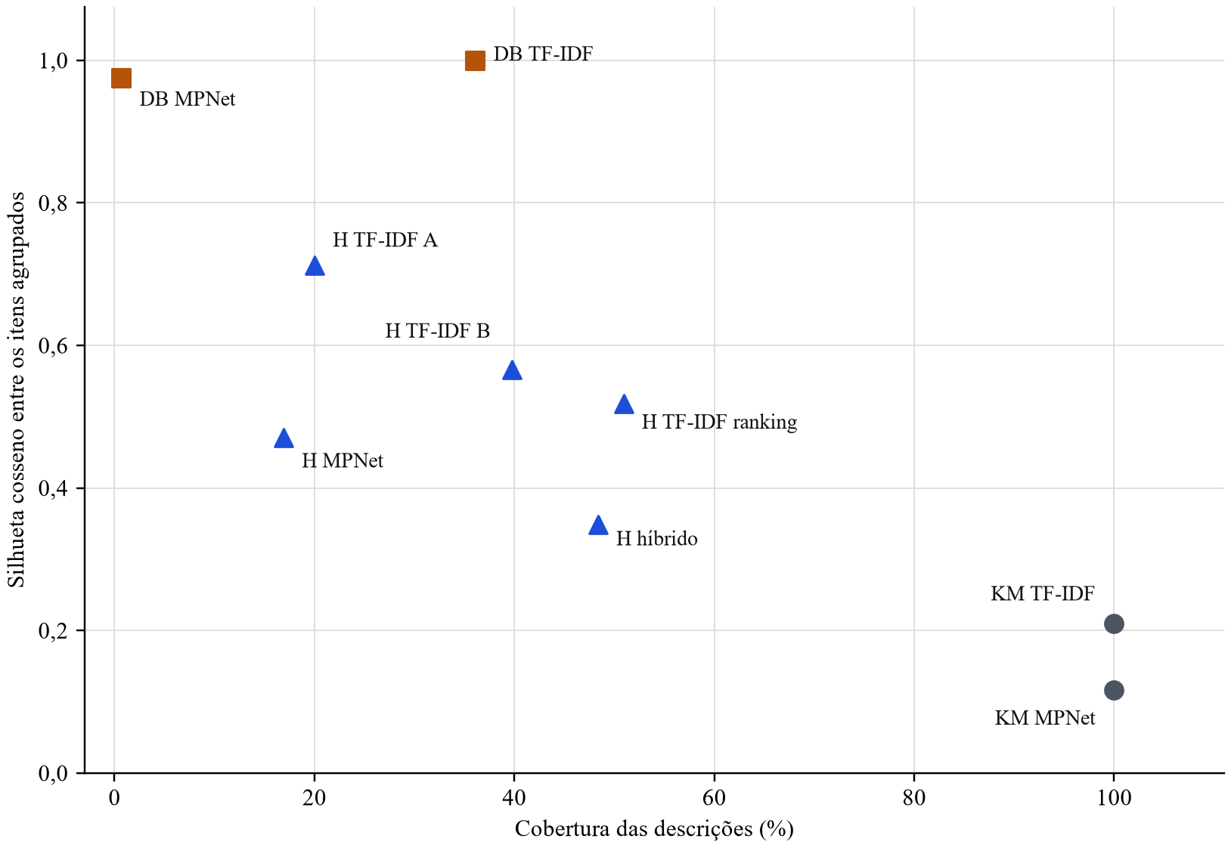
Fonte: Elaborado pelo autor com base nos dados da Tabela 4. KM: K-Means; DB: DBSCAN; H: HDBSCAN.
A Figura 1 evidencia esse compromisso: as configurações DBSCAN destacadas alcançaram valores elevados de silhueta com cobertura restrita. As soluções HDBSCAN ocuparam posições intermediárias, com diferenças relevantes de cobertura e quantidade de grupos. O gráfico resume os indicadores e não representa uma ordenação definitiva da qualidade semântica dos agrupamentos.

5.2 Resultados com K-Means
Com TF-IDF, a maior silhueta observada foi 0,2099, na configuração de palavras com n-gramas de duas a cinco palavras, min_df igual a dez e k igual a 200. A pontuação composta foi 0,7037. Embora todas as descrições tenham recebido um cluster, o maior agrupamento reuniu 69,425% da amostra, indicando forte concentração das atribuições.
Essa configuração também apresentou 10.796 vetores nulos, equivalentes a 53,98% das descrições, e um vocabulário de 930 atributos. Portanto, a interpretação do resultado precisa considerar que mais da metade dos textos ficou sem atributos nessa representação. A combinação de n-gramas de pelo menos duas palavras com uma frequência mínima mais restritiva reduziu a informação disponível para distinguir parte das descrições. Como esses vetores são idênticos entre si, todos foram atribuídos ao mesmo centroide, o que explica a maior parte da concentração de 69,425% observada no maior cluster.
As configurações seguintes do ranking TF-IDF utilizaram n-gramas de caracteres. Com char_wb na faixa (4,10), min_df igual a dez e k igual a 200, a silhueta foi 0,1974. Com char_wb na faixa (5,10), min_df igual a cinco e o mesmo k, foi 0,1931. A maior silhueta, portanto, permaneceu próxima de 0,21 na grade avaliada.
Com os embeddings, a maior silhueta foi 0,1165, também com k igual a 200. O maior cluster representou 1,155% das descrições, mostrando uma distribuição menos concentrada do que a configuração TF-IDF de maior pontuação. Essa distribuição, contudo, não foi acompanhada de maior silhueta. O resultado não sustentou a adoção do K-Means como solução suficiente para o objetivo do trabalho e motivou a continuidade da investigação com métodos baseados em densidade.
As Figuras 2 e 3 apresentam as projeções t-SNE das configurações K-Means destacadas. Na representação TF-IDF, os vetores nulos aparecem concentrados em uma única região, em forma de anel, e com a mesma cor, pois foram atribuídos ao mesmo cluster. Com os embeddings, as descrições se distribuem de forma mais contínua, com regiões de maior densidade, mas sem separação nítida entre muitos dos grupos.
Figura 2 - Projeção t-SNE da configuração TF-IDF com K-Means destacada (palavras de duas a cinco, k igual a 200)
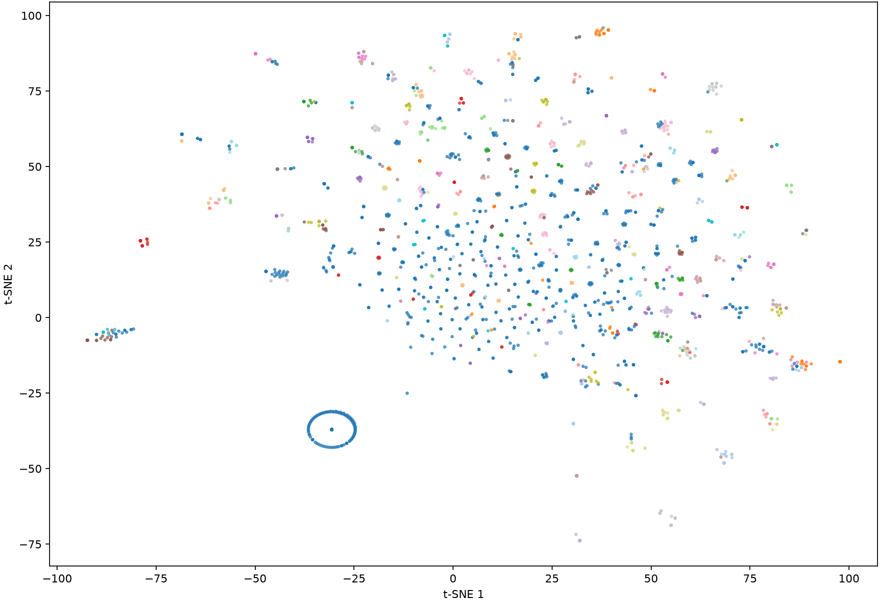
Fonte: Elaborado pelo autor. Projeção t-SNE de uma amostra de 5.000 descrições; as cores se repetem a cada 20 clusters. As quantidades visíveis na projeção podem diferir das da Tabela 4, calculadas sobre 20.000 descrições.
Figura 3 - Projeção t-SNE da configuração MPNet com K-Means destacada (k igual a 200)
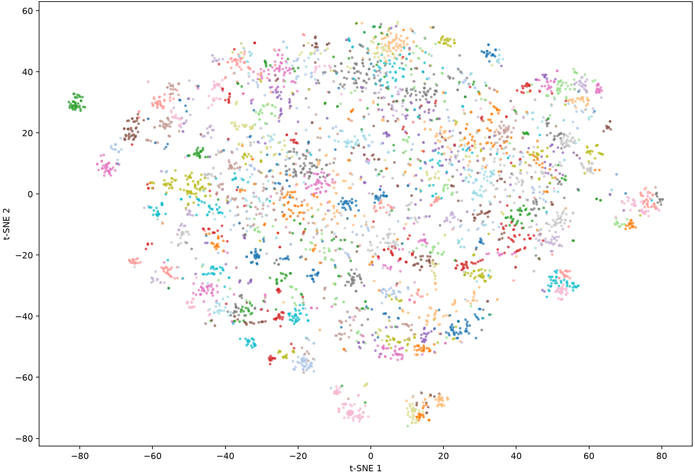
Fonte: Elaborado pelo autor. Projeção t-SNE de uma amostra de 5.000 descrições; as cores se repetem a cada 20 clusters. As quantidades visíveis na projeção podem diferir das da Tabela 4, calculadas sobre 20.000 descrições.

5.3 Resultados com DBSCAN
No TF-IDF com DBSCAN, a primeira posição do ranking utilizou n-gramas de duas a cinco palavras, min_df igual a dez, eps igual a 0,025 e min_samples igual a três. Foram formados 734 clusters, com silhueta de 0,9996. Entretanto, 12.783 descrições foram identificadas como ruído, correspondendo a 63,915% da amostra. A silhueta descreveu somente as 7.217 observações agrupadas.
A mesma representação apresentou 10.796 vetores nulos. A silhueta elevada, nesse cenário, indica separação dos grupos no espaço dos atributos retidos, mas não demonstra que a representação conseguiu organizar semanticamente toda a diversidade textual. O percentual de ruído e a quantidade de descrições sem atributos limitaram a utilidade desse resultado para uma categorização com maior cobertura.
Com MPNet e DBSCAN, a primeira configuração do ranking utilizou eps igual a 0,01 e min_samples igual a cinco. Foram identificados onze clusters e silhueta de 0,9753. Porém, apenas 133 descrições receberam cluster, enquanto 19.867 ficaram como ruído. A cobertura foi de 0,665%, e a proporção de ruído atingiu 99,335%.
Assim, o ganho de silhueta em relação ao K-Means foi acompanhado de uma redução importante da cobertura nas configurações destacadas. O caso dos embeddings demonstra que atender ao mínimo de dez clusters não basta para tornar uma solução adequada: mesmo com onze grupos e silhueta elevada, quase todas as descrições ficaram sem atribuição. Esses resultados reforçaram a necessidade de considerar os indicadores conjuntamente.
As Figuras 4 e 5 mostram as projeções das configurações DBSCAN destacadas, com o ruído representado em cinza. Com TF-IDF, os clusters aparecem como pequenos conjuntos de pontos sobrepostos, compatíveis com grupos de descrições muito semelhantes, enquanto o anel dos vetores nulos permanece como ruído. Com os embeddings, quase toda a amostra permanece em cinza, o que ilustra a cobertura de 0,665%.
Figura 4 - Projeção t-SNE da configuração TF-IDF com DBSCAN destacada (palavras de duas a cinco, eps igual a 0,025 e min_samples igual a três)
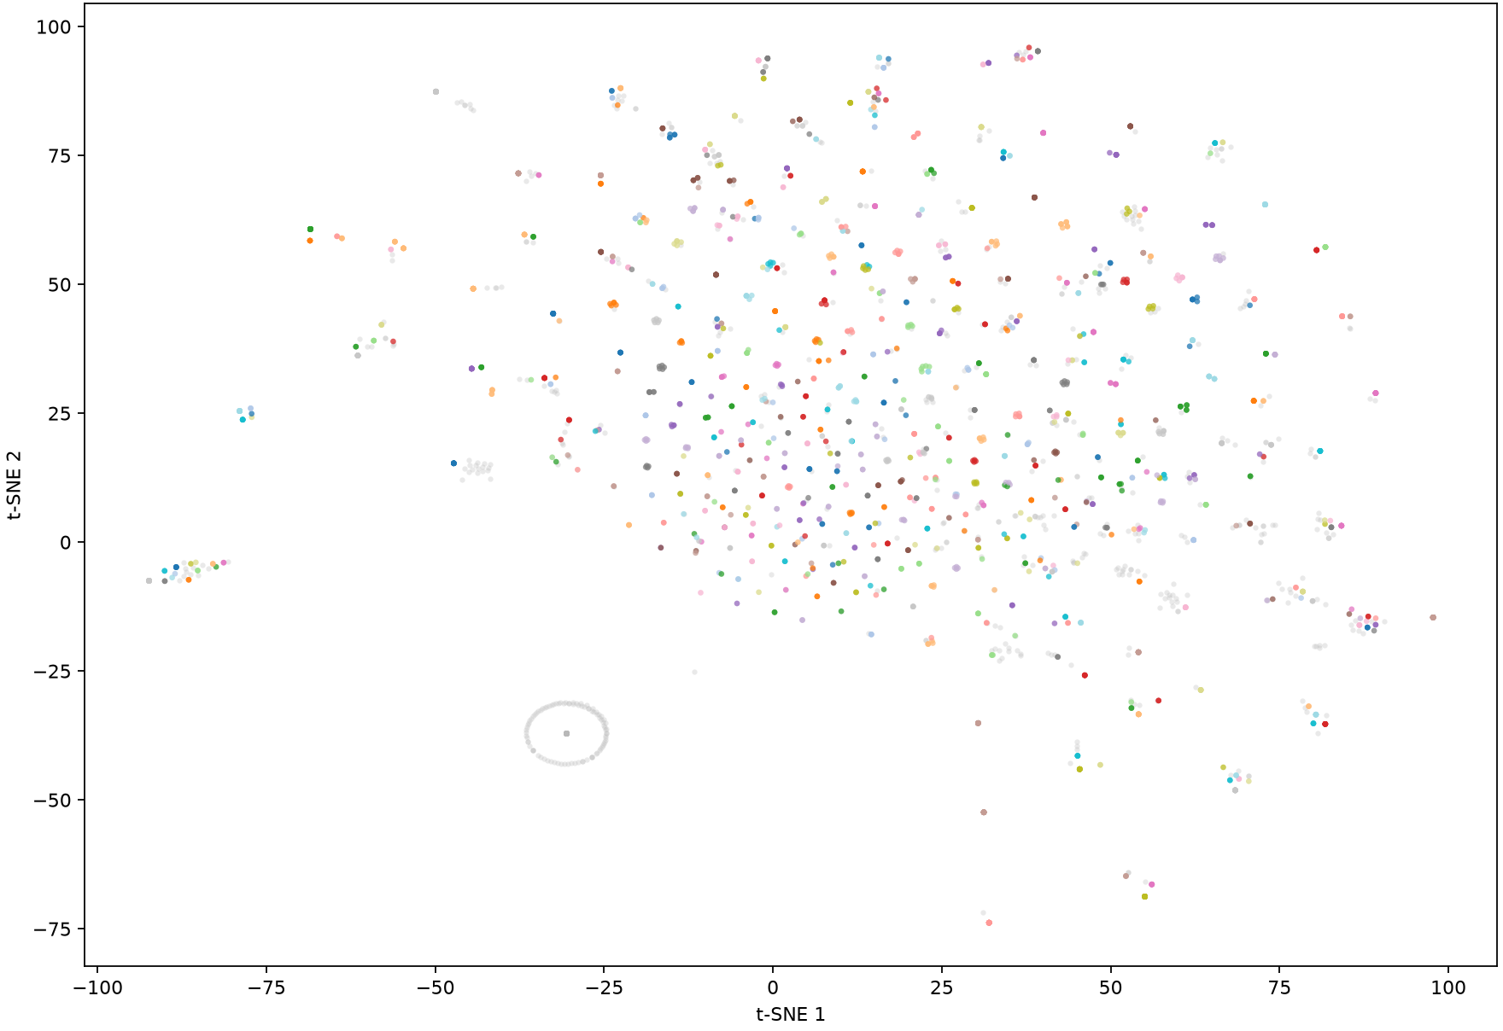
Fonte: Elaborado pelo autor. Projeção t-SNE de uma amostra de 5.000 descrições; ruído em cinza; as cores se repetem a cada 20 clusters. As quantidades visíveis na projeção podem diferir das da Tabela 4, calculadas sobre 20.000 descrições.
Figura 5 - Projeção t-SNE da configuração MPNet com DBSCAN destacada (eps igual a 0,01 e min_samples igual a cinco)
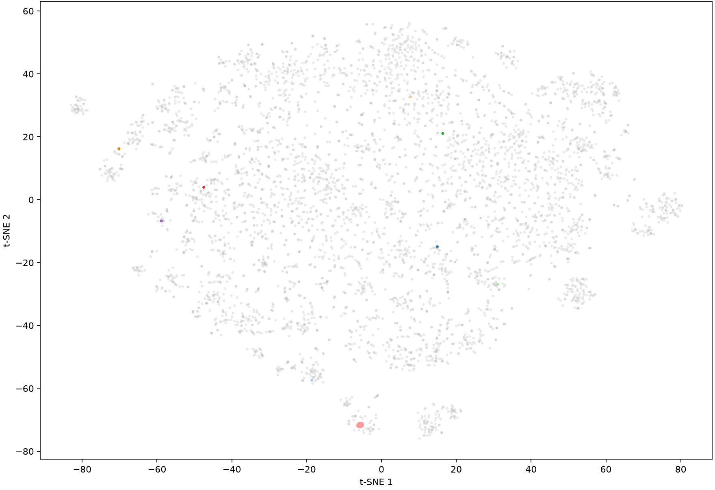
Fonte: Elaborado pelo autor. Projeção t-SNE de uma amostra de 5.000 descrições; ruído em cinza; as cores se repetem a cada 20 clusters. As quantidades visíveis na projeção podem diferir das da Tabela 4, calculadas sobre 20.000 descrições.

5.4 Resultados com HDBSCAN

5.4.1 TF-IDF e configurações selecionadas para aprofundamento
Com TF-IDF, a primeira configuração do ranking HDBSCAN utilizou char_wb na faixa (5,10), min_df igual a dez, min_cluster_size igual a cinco e min_samples padrão. Foram obtidos 736 clusters, silhueta de 0,5189 e ruído de 49,085%. A segunda configuração apresentou os mesmos indicadores ao explicitar min_samples igual a cinco. Como o valor padrão assume o tamanho mínimo do cluster, as duas linhas correspondem aos mesmos parâmetros efetivos.
Apesar da posição no ranking, a formação de mais de setecentos grupos foi considerada excessivamente fragmentada pelo autor para a continuidade da interpretação. Foram destacadas duas alternativas com menor quantidade de clusters, denominadas A e B nesta apresentação.
A candidata A utilizou n-gramas de palavras na faixa (2,5), min_df igual a dez, min_cluster_size igual a vinte e min_samples padrão, equivalente a vinte. Essa configuração formou 101 clusters e apresentou silhueta de 0,7127, com pontuação composta de 0,6923. Foram agrupadas 4.001 descrições, correspondendo à cobertura de 20,005%, enquanto 79,995% permaneceram como ruído.
A candidata B utilizou char_wb na faixa (5,10), min_df igual a dez, min_cluster_size igual a cinco e min_samples igual a dez. Foram identificados 381 clusters, com silhueta de 0,5656 e pontuação de 0,6865. Essa alternativa agrupou 7.947 descrições, alcançando cobertura de 39,735%, com 60,265% de ruído.
Tabela 5 - Características das representações das candidatas HDBSCAN
Candidata | Representação | Atributos | Vetores nulos
A | Palavras de duas a cinco | 930 | 10.796 (53,98%)
B | Caracteres de cinco a dez | 18.111 | 47 (0,235%)
Fonte: Elaborado pelo autor com base nas métricas do notebook 74.
As duas candidatas expressam compromissos diferentes. A alternativa A apresentou maior silhueta e menor quantidade de clusters, com cobertura mais restrita. A alternativa B incluiu uma parcela maior das descrições e produziu menos vetores nulos, embora tenha formado mais grupos e apresentado silhueta inferior. A diferença de representação da Tabela 5 é relevante para avaliar se os grupos encontrados resultam de informação textual suficiente.
Essas configurações foram consideradas de interesse por produzirem quantidades de agrupamentos mais viáveis para aprofundamento do que as duas primeiras posições do ranking. Essa seleção é provisória: a maior silhueta da candidata A não elimina a limitação de seus vetores nulos e de sua cobertura, e a adequação dos 381 clusters da candidata B ainda depende da inspeção de seu conteúdo.
As Figuras 6 e 7 apresentam as projeções das candidatas A e B. Na candidata A, o anel formado pelos vetores nulos contém pontos atribuídos a clusters. A verificação das atribuições dessa configuração mostrou que 316 descrições sem atributos receberam cluster. No maior desses grupos, 264 dos 337 itens não possuíam atributos e reuniam produtos sem relação entre si, como frutas, fitas adesivas e álcool. Na candidata B, os grupos se distribuem por toda a projeção, e os vetores nulos são raros.
Figura 6 - Projeção t-SNE da candidata A (TF-IDF de palavras com HDBSCAN)
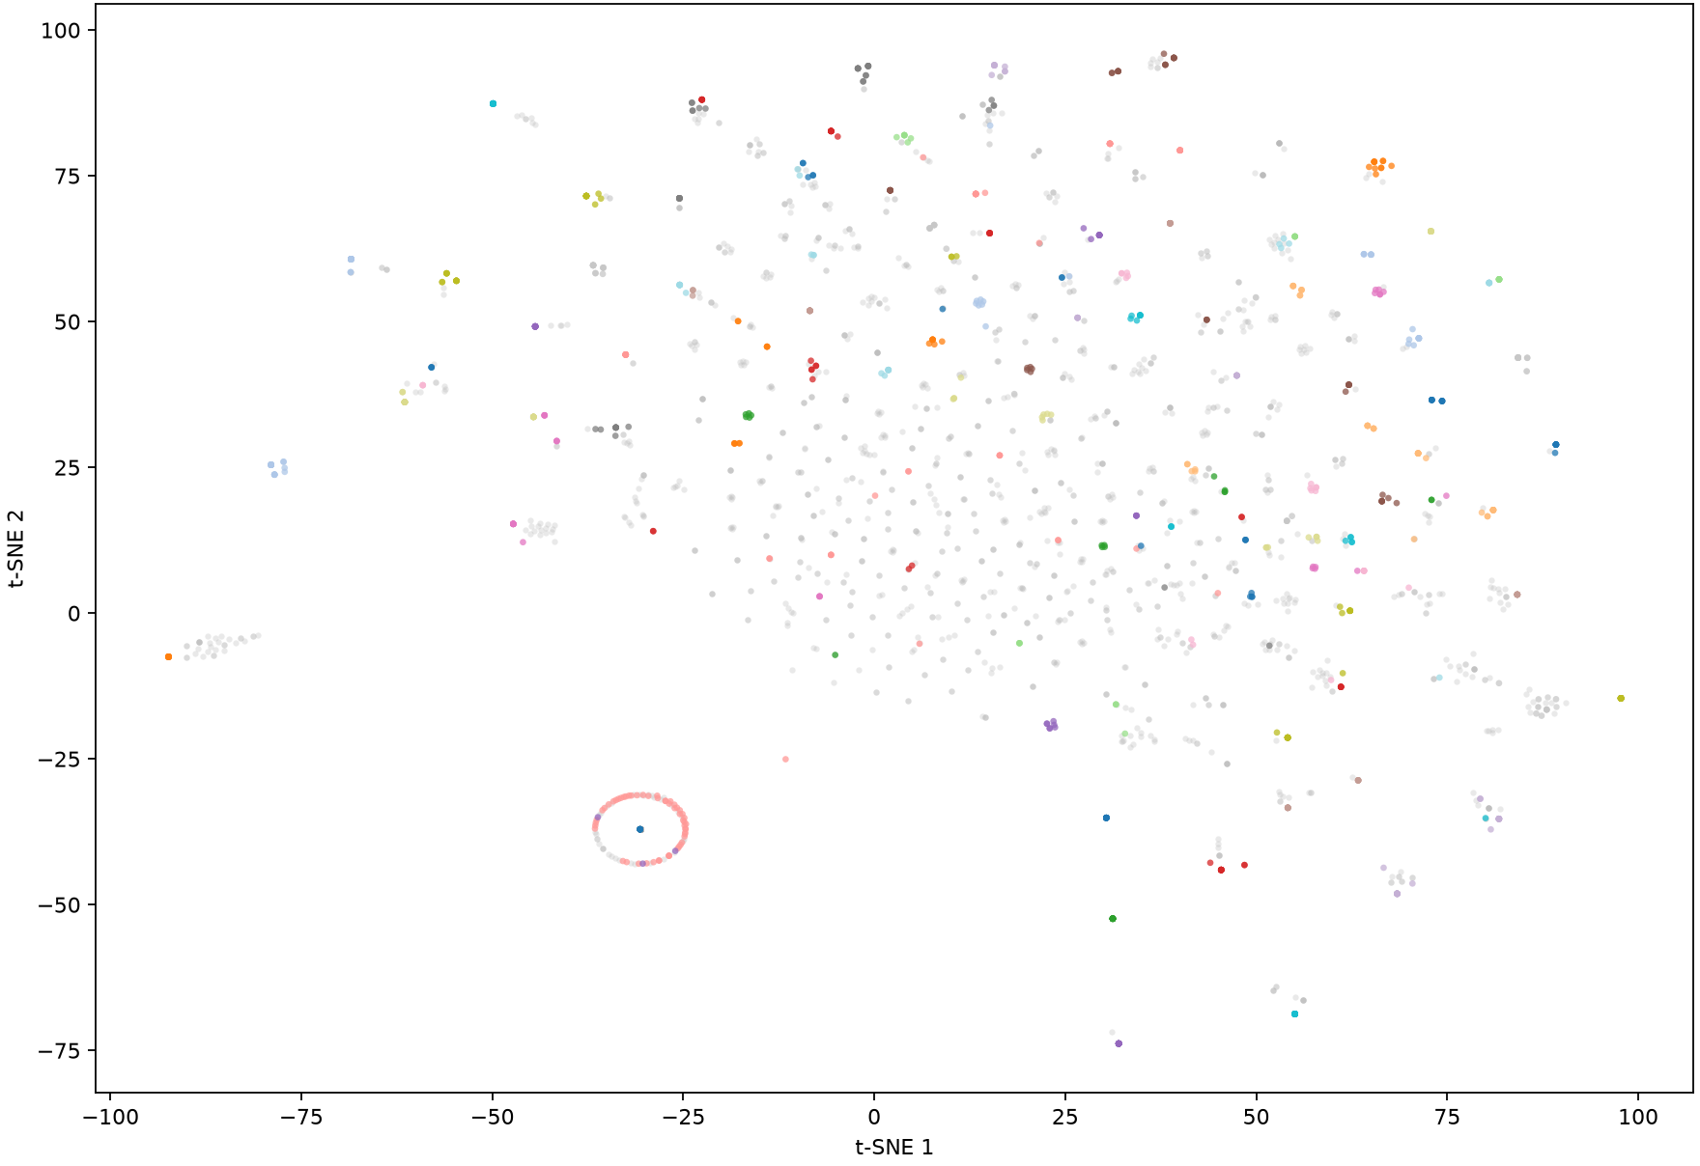
Fonte: Elaborado pelo autor. Projeção t-SNE de uma amostra de 5.000 descrições; ruído em cinza; as cores se repetem a cada 20 clusters. As quantidades visíveis na projeção podem diferir das da Tabela 4, calculadas sobre 20.000 descrições.
Figura 7 - Projeção t-SNE da candidata B (TF-IDF de caracteres com HDBSCAN)
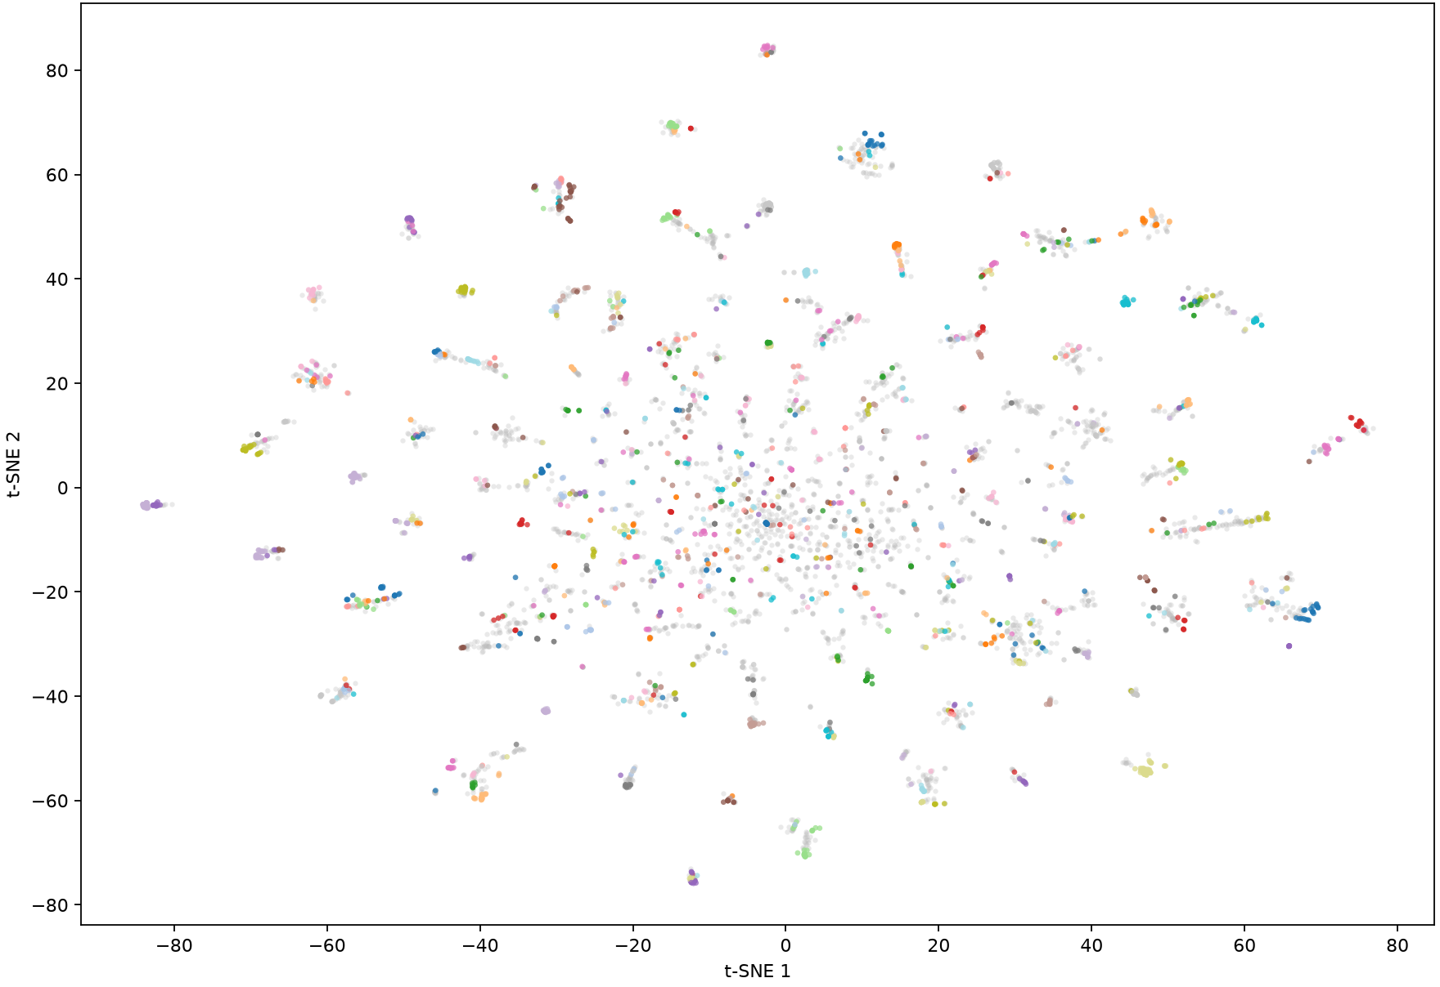
Fonte: Elaborado pelo autor. Projeção t-SNE de uma amostra de 5.000 descrições; ruído em cinza; as cores se repetem a cada 20 clusters. As quantidades visíveis na projeção podem diferir das da Tabela 4, calculadas sobre 20.000 descrições.

5.4.2 Embeddings MPNet
Com MPNet e HDBSCAN, a primeira configuração do ranking utilizou min_cluster_size igual a cinco e min_samples igual a dez. Foram identificados 123 clusters, com silhueta de 0,4710 e pontuação de 0,5939. A proporção de ruído foi 83,095%, e 3.381 descrições foram agrupadas, resultando em cobertura de 16,905%.
Em relação às duas candidatas TF-IDF destacadas, essa configuração apresentou menor silhueta e menor cobertura. Na inspeção exploratória realizada no Excel, entretanto, o autor observou agrupamentos percebidos como semanticamente mais coesos com os embeddings. Essa percepção sugere que as métricas geométricas não esgotam a interpretação do conteúdo dos grupos.
A observação qualitativa ainda precisa ser aprofundada e documentada com exemplos e critérios consistentes de julgamento. Ela é tratada como indício exploratório, sem demonstrar superioridade semântica geral do modelo ou correção das categorias em descrições não utilizadas no agrupamento.
A Figura 8 apresenta a projeção da configuração MPNet destacada. Os grupos aparecem como regiões compactas, distribuídas por toda a projeção, enquanto a maior parte das descrições permanece como ruído.
Figura 8 - Projeção t-SNE da configuração MPNet com HDBSCAN destacada (min_cluster_size igual a cinco e min_samples igual a dez)
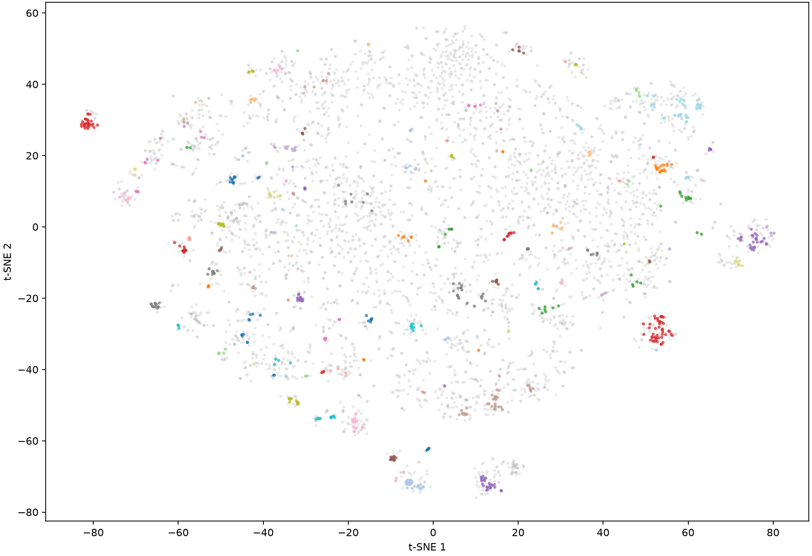
Fonte: Elaborado pelo autor. Projeção t-SNE de uma amostra de 5.000 descrições; ruído em cinza; as cores se repetem a cada 20 clusters. As quantidades visíveis na projeção podem diferir das da Tabela 4, calculadas sobre 20.000 descrições.

5.4.3 Representação híbrida
Na representação híbrida com alpha igual a 0,2, a primeira posição do ranking utilizou TF-IDF de palavras na faixa (2,5), min_df igual a cinco, min_cluster_size igual a cinco e min_samples igual a dois. Essa configuração formou 982 clusters, com silhueta de 0,3487 e pontuação de 0,6266. Foram agrupadas 9.671 descrições, correspondendo a 48,355% da amostra; a proporção de ruído foi 51,645%.
A combinação incluiu uma parcela maior de descrições do que a configuração MPNet destacada, mas apresentou silhueta inferior. Em comparação com a primeira configuração TF-IDF com HDBSCAN, apresentou tanto menor silhueta quanto menor cobertura, além de maior quantidade de clusters. A representação híbrida, portanto, não resultou em melhora simultânea desses indicadores nas configurações que lideraram os respectivos rankings.
O resultado também mostra que a combinação das representações não resolveu automaticamente a fragmentação observada. A contribuição semântica dos embeddings na solução híbrida ainda depende de uma análise do conteúdo dos grupos, que não foi concluída nesta etapa.

5.5 Inspeção dos agrupamentos e testes do protótipo
Os arquivos de atribuições permitiram consultar as descrições associadas a cada cluster e organizar sua visualização em tabelas dinâmicas do Excel. Essa inspeção apoiou a seleção de configurações com quantidade de grupos considerada mais adequada ao aprofundamento da análise e possibilitou a observação exploratória de diferenças de coerência semântica entre as representações.
A revisão manual descrita na seção 4.9 sistematizou essa inspeção. A Tabela 6 apresenta, para cada configuração, a silhueta, a cobertura, a classificação dos clusters sorteados e a estimativa da parcela das descrições em clusters coerentes.
Tabela 6 - Resultado da revisão manual dos clusters
Configuração | Silhueta | Cobertura (%) | Coerentes | Parciais | Incoerentes | Descrições em clusters coerentes (%)
TF-IDF e K-Means | 0,2099 | 100,000 | 17 | 2 | 2 | 24,4
MPNet e K-Means | 0,1165 | 100,000 | 6 | 6 | 9 | 19,5
TF-IDF e DBSCAN | 0,9996 | 36,085 | 21 | 0 | 0 | 36,1
MPNet e DBSCAN | 0,9753 | 0,665 | 11 | 0 | 0 | 0,7
TF-IDF e HDBSCAN – primeira do ranking | 0,5189 | 50,915 | 20 | 0 | 1 | 48,8
TF-IDF e HDBSCAN – candidata A | 0,7127 | 20,005 | 17 | 4 | 0 | 17,4
TF-IDF e HDBSCAN – candidata B | 0,5656 | 39,735 | 19 | 2 | 0 | 36,4
MPNet e HDBSCAN | 0,4710 | 16,905 | 18 | 1 | 2 | 15,2
TF-IDF e MPNet com HDBSCAN | 0,3487 | 48,355 | 18 | 3 | 0 | 42,7
Fonte: Elaborado pelo autor com base na revisão manual da amostra de clusters e nos dados da Tabela 4.
Nota: As colunas Coerentes, Parciais e Incoerentes indicam quantidades de clusters entre os 21 sorteados em cada configuração, ou entre os 11 clusters de MPNet e DBSCAN. A última coluna estima a parcela das 20.000 descrições que pertence a clusters avaliados como coerentes.
Nas configurações K-Means, a revisão confirmou a limitação indicada pelas métricas. Com TF-IDF, 17 dos 21 clusters sorteados foram considerados coerentes, mas o maior cluster, que não integrou a amostra, reuniu 13.885 descrições, incluindo todas as 10.796 sem atributos TF-IDF. Esse grupo foi classificado como incoerente, e a parcela estimada de descrições em clusters coerentes foi de 24,4%. Com embeddings, apenas 6 dos 21 clusters foram considerados coerentes, e os clusters maiores reuniram produtos de tipos variados, resultando em 19,5%, a menor estimativa entre as configurações com cobertura completa.
As duas configurações DBSCAN tiveram todos os clusters sorteados avaliados como coerentes, o que é compatível com suas silhuetas próximas de um. A baixa cobertura, contudo, limitou a parcela das descrições em clusters coerentes a 36,1% com TF-IDF e 0,7% com MPNet. Além disso, nove dos onze clusters de MPNet com DBSCAN reuniram variações de uma mesma mercadoria, diferenciadas apenas por lote, quantidade ou dados do documento fiscal, o que constitui uma coerência pouco informativa para a categorização.
Nas configurações HDBSCAN, entre 17 e 20 dos 21 clusters sorteados foram avaliados como coerentes. As maiores parcelas de descrições em clusters coerentes foram observadas na primeira configuração TF-IDF do ranking (48,8%) e na representação híbrida (42,7%), justamente as soluções com maior quantidade de clusters. Entre as candidatas, a B apresentou 19 clusters coerentes, contra 17 da A, e maior parcela estimada (36,4% e 17,4%, respectivamente). A configuração MPNet apresentou 18 clusters coerentes, mas sua cobertura limitou a estimativa a 15,2%.
Na amostra avaliada, a percepção exploratória de maior coesão dos agrupamentos com embeddings, registrada na subseção 5.4.2, não se confirmou de forma clara: a quantidade de clusters coerentes de MPNet com HDBSCAN ficou entre as das candidatas A e B. De modo geral, a silhueta isolada não indicou qual configuração organiza mais descrições em grupos coerentes. A coerência dos grupos formados e a cobertura precisam ser consideradas em conjunto.
Até esta etapa, não foi estabelecido um conjunto consolidado de categorias específicas nem um mapeamento definitivo entre identificadores de cluster e nomes de categorias. A reunião de clusters semelhantes em uma mesma categoria, a análise das atribuições individuais e o tratamento de descrições ambíguas permanecem em desenvolvimento.
O notebook de consulta possibilitou testar manualmente algumas descrições e recuperar exemplos de um agrupamento. Esses testes demonstram o funcionamento parcial do mecanismo de consulta, mas não constituem uma avaliação da categorização. Também foi registrada uma limitação para entradas curtas: a descrição “pao”, consultada com um vocabulário baseado em n-gramas de pelo menos duas palavras, não produziu atributos TF-IDF válidos. Nesse caso, a execução apresentou uma mensagem de erro, sem atribuir um grupo.
A reserva de 300 descrições não foi avaliada com rótulos humanos. Consequentemente, ainda não há resultados de acurácia, precisão, revocação ou F1 para a categorização de novas entradas. As métricas de agrupamento apresentadas neste capítulo não devem ser interpretadas como substitutas dessa avaliação.

5.6 Discussão dos resultados e limitações
Os experimentos mostraram que a escolha do algoritmo precisa considerar mais do que o maior valor de silhueta. O K-Means atribuiu todas as descrições, mas os melhores valores observados ficaram próximos de 0,21 com TF-IDF e 0,12 com embeddings. O DBSCAN identificou grupos com silhueta elevada nas configurações destacadas, ao custo de deixar uma parcela importante dos dados sem agrupamento.
O HDBSCAN ofereceu alternativas de interesse para prosseguir com a investigação, especialmente as soluções TF-IDF com 101 e 381 clusters. Essa avaliação se apoia no compromisso observado entre separação, cobertura e quantidade de grupos, além da inspeção exploratória. Ela não estabelece superioridade em todos os indicadores, e as proporções de ruído dessas alternativas continuam limitando seu alcance.
A presença de vetores nulos constitui uma limitação relevante dos resultados baseados em TF-IDF. Na candidata A, mais da metade das descrições não foi representada por atributos. A revisão do conteúdo dos clusters e do ruído deverá considerar esse diagnóstico para distinguir dificuldades do agrupamento de perdas de informação decorrentes do vocabulário.
A comparação foi realizada sobre uma única amostra e uma única semente de seleção. As dez inicializações do K-Means integram o ajuste de cada configuração, mas não equivalem a repetir todo o protocolo em diferentes amostras. Não foi estimada a variabilidade dos resultados decorrente dessas escolhas. Além disso, a consolidação remove duplicatas exatas do texto tratado, mas não impede que descrições muito semelhantes representem produtos relacionados em diferentes partições.
Outra limitação decorre da origem dos dados. O filtro por NCM aproxima os tipos de mercadorias do domínio pretendido, porém mantém a população de aquisições públicas da fonte. A generalização para descrições de compras de consumidores em supermercados exige avaliação específica em dados desse contexto.
A revisão manual também apresenta limitações. Ela foi realizada por um único avaliador, sem medida de concordância entre avaliadores, e sobre uma amostra de até 21 clusters por configuração, de modo que um único cluster grande pode alterar de forma sensível a estimativa da parcela de descrições em clusters coerentes. Parte das classificações preliminares foi elaborada com apoio de inteligência artificial, o que exigiu a conferência integral pelo autor, mas pode ter influenciado a aplicação dos critérios. Além disso, os critérios verificam se as descrições apresentadas correspondem a um mesmo tipo de produto, mas não avaliam se o nível de agregação é adequado às categorias comerciais pretendidas, nem se grupos distintos deveriam ser reunidos em uma mesma categoria.
Os resultados disponíveis sustentam uma análise dos agrupamentos e a seleção de alternativas para revisão mais detalhada. A validação das categorias comerciais e a avaliação do protótipo ainda precisam ser realizadas. Assim, a contribuição demonstrada até esta etapa consiste na preparação reprodutível dos dados, na comparação das estratégias de representação e agrupamento e na identificação de configurações candidatas para dar continuidade à categorização.

REFERÊNCIAS
BRASIL. Controladoria-Geral da União. Notas fiscais. Portal da Transparência. Brasília, DF, 2026. Disponível em: https://portaldatransparencia.gov.br/entenda-a-gestao-publica/notas-fiscais. Acesso em: 25 out. 2026.
CAMPELLO, Ricardo J. G. B.; MOULAVI, Davoud; SANDER, Joerg. Density-based clustering based on hierarchical density estimates. In: Advances in Knowledge Discovery and Data Mining. Berlin: Springer, 2013. v. 7819, p. 160-172. Disponível em: https://doi.org/10.1007/978-3-642-37456-2_14. Acesso em: 25 out. 2026.
ESTER, Martin; KRIEGEL, Hans-Peter; SANDER, Jörg; XU, Xiaowei. A density-based algorithm for discovering clusters in large spatial databases with noise. In: INTERNATIONAL CONFERENCE ON KNOWLEDGE DISCOVERY AND DATA MINING, 2., 1996, Portland. Proceedings. Menlo Park: AAAI Press, 1996. p. 226-231. Disponível em: https://cdn.aaai.org/KDD/1996/KDD96-037.pdf. Acesso em: 25 out. 2026.
REIMERS, Nils; GUREVYCH, Iryna. Sentence-BERT: sentence embeddings using siamese BERT-networks. In: Proceedings of EMNLP-IJCNLP. Hong Kong: Association for Computational Linguistics, 2019. p. 3982-3992. Disponível em: https://aclanthology.org/D19-1410/. Acesso em: 25 out. 2026.
SCIKIT-LEARN DEVELOPERS. TfidfVectorizer. Scikit-learn documentation, 2026a. Disponível em: https://scikit-learn.org/stable/modules/generated/sklearn.feature_extraction.text.TfidfVectorizer.html. Acesso em: 25 out. 2026.
SCIKIT-LEARN DEVELOPERS. HDBSCAN. Scikit-learn documentation, 2026b. Disponível em: https://scikit-learn.org/stable/modules/generated/sklearn.cluster.HDBSCAN.html. Acesso em: 25 out. 2026.
SCIKIT-LEARN DEVELOPERS. Silhouette score. Scikit-learn documentation, 2026c. Disponível em: https://scikit-learn.org/stable/modules/generated/sklearn.metrics.silhouette_score.html. Acesso em: 25 out. 2026.
SENTENCE TRANSFORMERS. paraphrase-multilingual-mpnet-base-v2. Hugging Face, [s.d.]. Disponível em: https://huggingface.co/sentence-transformers/paraphrase-multilingual-mpnet-base-v2. Acesso em: 25 out. 2026.
VAN DER MAATEN, Laurens; HINTON, Geoffrey. Visualizing data using t-SNE. Journal of Machine Learning Research, v. 9, p. 2579-2605, 2008. Disponível em: https://jmlr.org/papers/v9/vandermaaten08a.html. Acesso em: 25 out. 2026.

TRECHOS PARA REVISÃO DO REFERENCIAL TEÓRICO

Embeddings de sentenças e modelo multilíngue
Embeddings de sentenças representam textos por vetores densos, de modo que relações entre os vetores possam ser utilizadas para comparar as descrições. Em modelos voltados à similaridade de sentenças, o treinamento busca aproximar textos semanticamente relacionados, permitindo investigar semelhanças que não dependem apenas da coincidência literal das palavras (Reimers e Gurevych, 2019).
O modelo sentence-transformers/paraphrase-multilingual-mpnet-base-v2 produz vetores de 768 dimensões e oferece suporte multilíngue. Embora seu identificador contenha “mpnet”, a arquitetura publicada dessa versão utiliza um codificador XLM-RoBERTa, seguido de agregação pela média das representações dos tokens (Sentence Transformers, s.d.). Neste trabalho, MPNet é utilizado como denominação abreviada desse modelo específico, sem atribuir a ele a arquitetura do MPNet original.
A proximidade entre embeddings oferece uma forma de investigar relações entre descrições com vocabulários diferentes. Entretanto, a semelhança vetorial precisa ser interpretada no domínio dos produtos. Informações de marca, medida ou apresentação podem ser relevantes para distinguir mercadorias, e a utilidade da representação depende da análise dos agrupamentos produzidos.

Avaliação dos agrupamentos
Na ausência de rótulos de referência, a avaliação interna examina relações entre os vetores e as atribuições produzidas pelo algoritmo. O coeficiente de silhueta considera a distância média de uma observação aos elementos de seu próprio cluster e a menor distância média aos elementos de outro cluster. A medida subtrai a primeira distância da segunda e divide o resultado pela maior delas. Seu valor varia de menos um a um; valores positivos elevados indicam maior separação segundo a distância adotada, enquanto valores próximos de zero indicam menor distinção entre grupos (Scikit-learn Developers, 2026c).
Nos métodos que identificam ruído, a silhueta calculada apenas entre observações agrupadas descreve a parcela que recebeu um cluster. Por isso, sua interpretação deve acompanhar a cobertura, definida como a fração de observações incluídas nos grupos, e a proporção complementar de ruído. Uma configuração pode formar poucos grupos bem separados e deixar grande parte dos dados sem atribuição.
A quantidade de clusters também deve ser relacionada ao nível de organização pretendido. Entretanto, a definição de uma faixa aceitável depende do problema e do objetivo da análise. Um limite adotado para selecionar configurações é um critério operacional da pesquisa, e não uma garantia de que os grupos correspondam a categorias comerciais adequadas.
As métricas internas descrevem a geometria da representação. A verificação da coerência semântica requer examinar os produtos reunidos, os casos ambíguos e as diferenças entre grupos. Também é necessário distinguir um identificador de cluster de um nome de categoria: a associação entre ambos depende de interpretação e validação.

Visualização dos clusters com t-SNE
O t-SNE é uma técnica de visualização que representa observações de alta dimensionalidade em duas ou três dimensões, buscando preservar principalmente suas relações locais de vizinhança (Van der Maaten e Hinton, 2008). Ao colorir os pontos pelos rótulos de um algoritmo, a projeção permite inspecionar as atribuições previamente obtidas.
A técnica não define os clusters e não deve ser utilizada como comprovação isolada de sua qualidade. Distâncias entre regiões afastadas, áreas ocupadas e espaços vazios na projeção não reproduzem necessariamente a estrutura global do espaço original. Sua utilização deve complementar a leitura das métricas e das descrições que compõem cada grupo.

